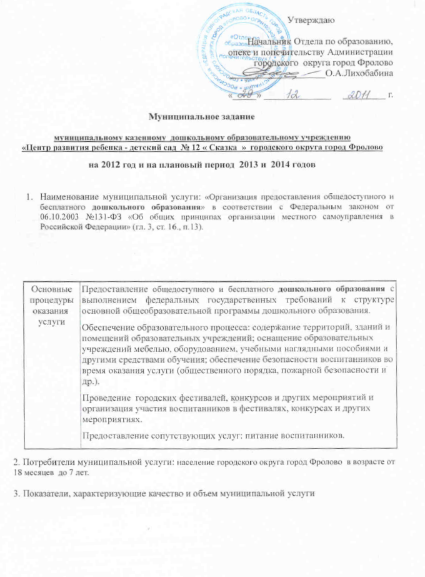

3.1. Показатели качества оказываемой муниципальной услуги

Наименование показателя | Единица  измерения | Формула расчета | Значения показателей качества  муниципальной услуги |  |  |  |  |  | Источник  информации  о значении  показателя (исходные данные для ее расчета)
Наименование показателя | Единица  измерения | Формула расчета | отчетный финансовый год | текущий финансовый год | очередной финансовый год | первый год планового периода | второй год планового периода
 |  |  | 2010 | 2011 | 2012 | 2013 | 2014
Обеспеченность кадрами  ( укомплектованность штатов) | % |  | 100 | 100 | 100 | 100 | 100 |  | Стат.отчёт 85-К
Доля педагогических работников, имеющих высшее образование | % |  | 32 | 32 | 35 | 35 | 35 |  | Стат.отчёт 85-К
Доля педагогических работников, имеющих квалификационную категорию | % |  | 88 | 88 | 91 | 100 | 100 |  | Стат.отчёт

3.2. Объем муниципальной услуги (в натуральных показателях)

Наименование показателя | Единица  измерения | Формула расчета | Значения показателей объема  муниципальной услуги |  |  |  |  |  | Источник  информации  о значении  показателя
Наименование показателя | Единица  измерения | Формула расчета | отчетный финансовый год | текущий финансовый год | очередной финансовый год | первый год планового периода | второй год планового периода |  | Источник  информации  о значении  показателя
Численность воспитанников, получающих муниципальную услугу по предоставлению дошкольного образования |  |  | 2010 | 2011 | 2012 | 2013 | 2014 |  | Стат.отчёт 85-К
в натуральном выражении | чел. |  | 237 | 252 | 250 | 250 | 250
в стоимостном выражении | тыс.руб. |  | 10266,8 | 11896,0 | 17520,3 | 13671,3 | 14225,9

4. Порядок оказания муниципальной услуги
4.1. Нормативные правовые акты, регулирующие порядок оказания муниципальной услуги:
- Федеральный закон от 10.07.1992 №3266-1 «Об образовании» (с изменениями и дополнениями);
- Закон Волгоградской области от 11.11.2005 №107-оз «Об образовании»
- Постановление Правительства Российской Федерации от 12.09.2008 г. №666 «Об утверждении Типового положения о дошкольном образовательном учреждении»;
- Санитарно – эпидемиологические требования к устройству , содержанию и организации режима работы в дошкольных организациях СанПиН 2.4.1.2660-10, утвержденные постановлением Главного государственного врача Российской Федерации от 22.07. 2010 г. № 91.
- Постановлением Администрации городского округа город Фролово Волгоградской области от 25.02.2011г. № 329 «Об утверждении регламентов муниципальных услуг отдела по образованию»;
- Положение о комплектовании воспитанниками дошкольных образовательных учреждений , утвержденного Постановлением Администрации городского округа город от 17.05.2011 г. № 884 с изменениями и дополнениями от 04.08.2011 г. 3 1572, от 15.08.2011 г. № 1648.
4.2. Порядок информирования потенциальных потребителей муниципальной услуги

Способ  информирования | Состав размещаемой информации | Частота обновления  информации
Информационные стенды в ДОУ | Информация об организации работ по предоставлению услуг | По мере необходимости
Сайт ДОУ | Анализ аналитической деятельности | В течение года
Родительские собрания | Информация о ходе предоставления услуги | 1 раз в квартал
СМИ | Отчеты | По мере необходимости
Объявления | Информация о ходе предоставления услуги | По мере необходимости

5. Основания для досрочного прекращения исполнения муниципального задания
- Ликвидация дошкольного образовательного учреждения
- Отзыв лицензии в случае выявления нарушений лицензионных требований

В случае внесения изменений в нормативные правовые акты, на основании которых было сформировано муниципальное задание, а также изменения размера бюджетных ассигнований, предусмотренных в бюджете года для финансового обеспечения муниципального задания, в муниципальное задание могут быть внесены изменения, которые утверждаются Отделом по образованию, опеке и попечительству.
Изменение объема субсидии на финансовое обеспечение выполнения муниципального задания в течение срока его выполнения осуществляется только при соответствующем изменении муниципального задания.

6. Предельные цены (тарифы) на оплату муниципальной услуги в случаях, если федеральным законодательством или нормативно-правовыми актами Волгоградской области или городского округа город Фролово предусмотрено их оказание на платной основе.

6.1. Нормативный правовой акт, устанавливающий цены (тарифы) либо порядок их установления: нет.

7. Порядок контроля за исполнением муниципального задания

Формы контроля | Периодичность | Учреждение, осуществляющее контроль за оказанием муниципальной услуги
Последующий контроль  (в форме выездной проверки) | - в соответствии с планом графиком проведения выездных проверок, но не реже одного раза в два года;  - по мере необходимости (в случае поступлений обоснованных жалоб потребителей, требований правоохранительных органов) | Отдел по образованию, опеке и попечительству
Текущий контроль  (в форме камеральной проверки отчетности) | 1 раз в квартал  1 раз в полугодие | Отдел по образованию, опеке и попечительству

8. Требования к отчетности об исполнении муниципального задания

8.1. Форма отчета об исполнении муниципального задания

Наименование  показателя | Единица  измерения | Значение,  утвержденное в  муниципальном  задании на  отчетный финансовый год | Фактическое значение за  отчетный период | Фактическое значение за  отчетный финансовый год | Характеристика причин отклонения от  запланированных значений | Источник(и)  информации о  фактическом  значении  показателя

8.2. Сроки представления отчетов об исполнении муниципального задания:
- отчет об исполнении муниципального задания в части объема бюджетных ассигнований финансового обеспечения, предоставляется ежеквартально, в срок до 15 числа месяца, следующего за отчетным кварталом, и в срок до 15 января очередного финансового года.
- отчет об исполнении муниципального задания в части выполнения объема и показателей качества оказываемой муниципальной услуги предоставляются в срок до 15 июля текущего года и в срок до 15 января очередного финансового года.

8.3. Иные требования к отчетности об исполнении муниципального задания:
Одновременно с отчетом составляется пояснительная записка, отражающая степень достижения плановых значений показателей качества и объема оказываемой муниципальной услуги.
Одновременно с отчетом составляется пояснительная записка, содержащая:
а) выводы о степени достижения плановых значений показателей качества (объема) муниципальных услуг, непосредственного и конечного результата оказания муниципальных услуг;
б) предложения необходимых мер по обеспечению достижения плановых значений показателей качества (объема) муниципальных услуг, непосредственного и конечного результата оказания муниципальных услуг в очередном году и плановом периоде;
в) предложения о возможных изменениях значений плановых показателей качества (объема) муниципальных услуг, непосредственного и конечного результатов оказания муниципальных услуг с обоснованием каждого предложения.
Источниками данных для подготовки отчета являются сведения статистической, бухгалтерской и иной официальной отчетности (официальных документов), а также результаты проведения главным распорядителем бюджетных средств бюджета города (управлением образования) контрольных мероприятий, представленные в актах проведения контрольных мероприятий.
Отдел по образованию, опеке и попечительству рассматривает представленный отчет о выполнении муниципального задания на предмет:
а) соответствия утвержденной форме предоставления отчета;
б) достоверности и обоснованности данных о фактических значениях показателей качества (объема) муниципальных услуг, непосредственного и конечного результатов оказания муниципальных услуг в отчетном году;

